যেকোন ০৩ টি সিকিউ প্রশ্নের উত্তর দাও
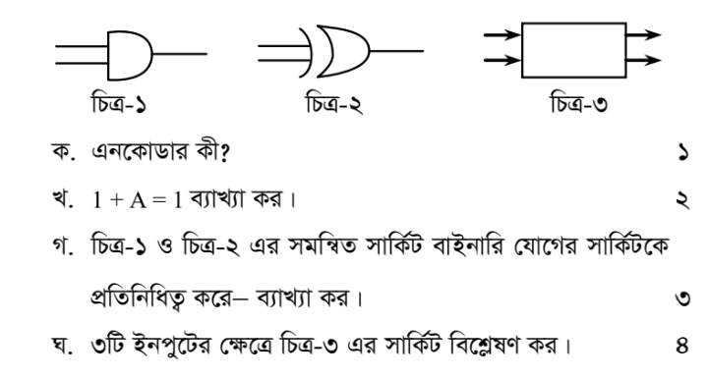
১) নিচের উদ্দীপকের আলোকে প্রশ্নগুলোর উত্তর দাও:

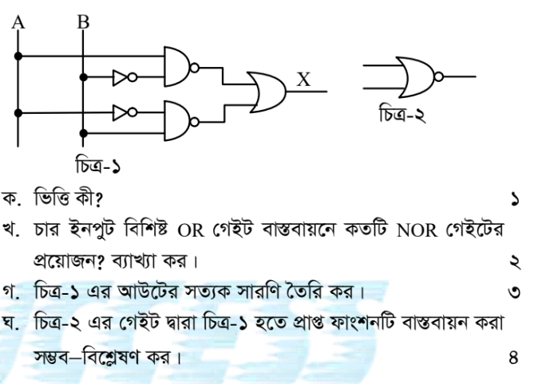
২) নিচের উদ্দীপকের আলোকে প্রশ্নগুলোর উত্তর দাও:

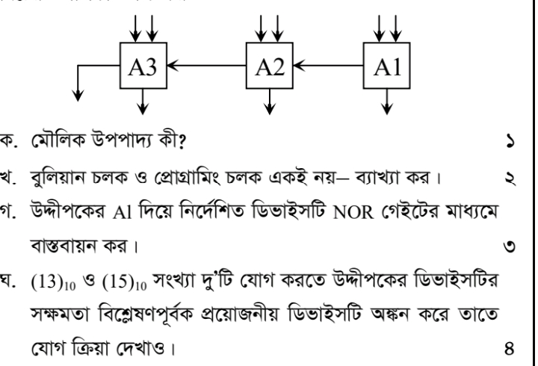
৩) নিচের উদ্দীপকের আলোকে প্রশ্নগুলোর উত্তর দাও:

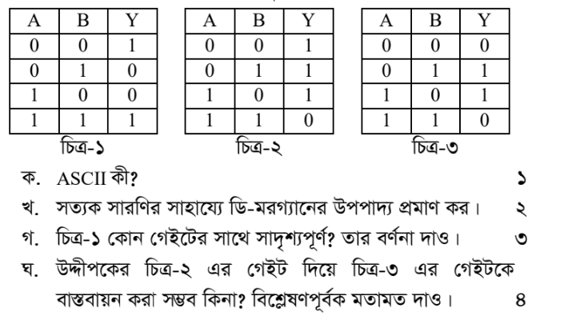
৪) নিচের উদ্দীপকের আলোকে প্রশ্নগুলোর উত্তর দাও:

এমসিকিউ প্রশ্নের উত্তর দাও
1. মৌলিক লজিক গেইট কয়টি?
a) 2 b) 3 c) 4 d) 5
2. NOT গেইটকে কী গেইট বলে?
a) বাফার b) ইনভার্টার c) ডিকোডার d) এনকোডার
3. AND গেইটের আউটপুট 1 হয় কখন?
a) যেকোনো ইনপুট 1 হলে b) সব ইনপুট 1 হলে
c) সব ইনপুট 0 হলে d) যেকোনো ইনপুট 0 হলে
4. OR গেইটের আউটপুট 0 হয় কখন?
a) যেকোনো ইনপুট 1 হলে b) সব ইনপুট 1 হলে
c) সব ইনপুট 0 হলে d) যেকোনো ইনপুট 0 হলে
5. NAND গেইট = কোন দুটি গেইটের সমন্বয়?
a) AND + OR b) AND + NOT
c) OR + NOT d) XOR + NOT
6. NOR গেইটের আউটপুট 1 হয় কখন?
a) সব ইনপুট 1 হলে b) সব ইনপুট 0 হলে
c) যেকোনো ইনপুট 1 হলে d) কখনোই না
7. XOR গেইটের আউটপুট 1 হয় কখন?
a) ইনপুট একই হলে b) ইনপুট ভিন্ন হলে
c) সব ইনপুট 0 হলে d) সব ইনপুট 1 হলে
8. X-NOR গেইটকে কী বলে?
a) এন্টি-কোইনসিডেন্স b) কোইনসিডেন্স গেইট
c) ইনভার্টার d) বাফার
9. বুলিয়ান অ্যালজেবরার জনক কে?
a) চার্লস ব্যাবেজ b) জর্জ বুল c) অ্যালান টুরিং d) বিল গেটস
10. A + A = ?
a) 0 b) 1 c) A d) $\overline{A}$
11. $A.\overline{A}$ = ?
a) 0 b) 1 c) A d) $\overline{A}$
12. A + 1 = ?
a) 0 b) 1 c) A d) $\overline{A}$
13. $A.0$ = ?
a) 0 b) 1 c) A d) $\overline{A}$
14. ডি মরগানের ১ম সূত্র?
a) $\overline{(A + B)}$ = $\overline{A}$+ $\overline{B}$ b) $\overline{(A + B)}$ = $\overline{A}.\overline{B}$ c) $\overline{AB}$=$\overline{A}$+ $\overline{B}$ d)$\overline{AB}$ =$\overline{A}.\overline{B}$
15. বুলিয়ান: A + AB = ?
a) A b) AB c) 1 d) 0
16. বুলিয়ান: A(A + B) = ?
a) A b) AB c) B d) 1
17. বুলিয়ান: $A + \overline{A}B$ = ?
a) A b) B c) A + B d) AB
18. লজিক 1 এর ভোল্টেজ লেভেল কত?
a) 0V b) +5V c) -5V d) 2.5V
19. সার্বজনীন গেইট কোনগুলো?
a) AND, OR b) NAND, NOR
c) XOR, X-NOR d) NOT, AND
20. শুধু NAND গেইট দিয়ে AND গেইট বাস্তবায়ন করতে কয়টি NAND লাগে?
a) 1 b) 2 c) 3 d) 4
21. শুধু NOR গেইট দিয়ে AND গেইট বাস্তবায়ন করতে কয়টি NOR লাগে?
a) 1 b) 2 c) 3 d) 4
22. XOR গেইটকে কী গেইট বলে?
a) ইনভার্টার b) এন্টি-কোইনসিডেন্স c) কোইনসিডেন্স d) বাফার
23. X-NOR গেইটের আউটপুট 1 হয় কখন?
a) ইনপুট ভিন্ন হলে b) ইনপুট একই হলে
c) সব ইনপুট 0 হলে d) সব ইনপুট 1 হলে
24. লজিক গেইট দিয়ে তৈরি করা হয়?
a) মনিটর b) মাইক্রোপ্রসেসর
c) কিবোর্ড d) মাউস
25. বাফার গেইটের কাজ কী?
a) ইনপুটকে উল্টায় b) ইনপুটকে শক্তিশালী করে
c) যোগ করে d) বিয়োগ করে
26. $(A + B)(A + \overline{B})$= ?
a) A b) B c) A + B d) AB
27. 3 ইনপুট AND গেইটের আউটপুট 1 হতে হলে কয়টা ইনপুট 1 হতে হবে?
a) 1 b) 2 c) 3 d) যেকোনো 1টা
28. বুলিয়ান: A + AB + AC = ?
a) A b) AB c) AC d) ABC
29. $\overline{A}B + A\overline{B}$ = ? এটাকে কী বলে?
a) AND b) OR c) XOR d) X-NOR
30. লজিক গেইটের ইনপুট ও আউটপুটের সম্পর্ক দেখানো হয় কোনটি দিয়ে?
a) ফ্লোচার্ট b) সত্যক সারণী
c) ব্লক ডায়াগ্রাম d) গ্রাফ

